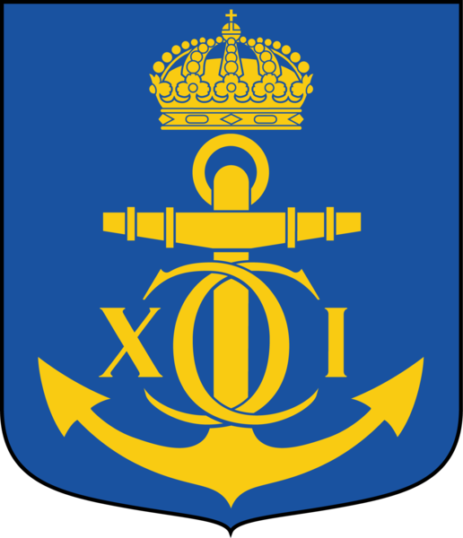
Rösta fram årets ”Eldsjäl”
Uppmaning till alla som vill hjälpa brottningsklubben BK Atle
BK ATLE 2017-02-07

Rösta på Thomas werkström som ”Årets Eldsjäl”
Stötta Karlskronas brottningsklubb BK ATLE och rösta fram huvudtränare Thomas Werkström till ”Årets Eldsjäl”. Thomas har utbildat och sporrat hundratals ungdomar sedan han började sin tränarkarriär 1969. Han blev dessutom utsedd till årets idrottsledare i Blekinge 2014. Och nu är han som en av totalt fyra nominerade med och tävlar om denna åtråvärda titel. Passa på och slå ett slag för brottningen och för KARLSKRONA.
Glöm inte att rösta på nätet senast den 28 februari. Berätta för vänner och bekanta, och dela gärna på Facebook.
Rösta på: http://www.aretseldsjal.se/artiklar/rosta-fram-arets-eldsjalledare/
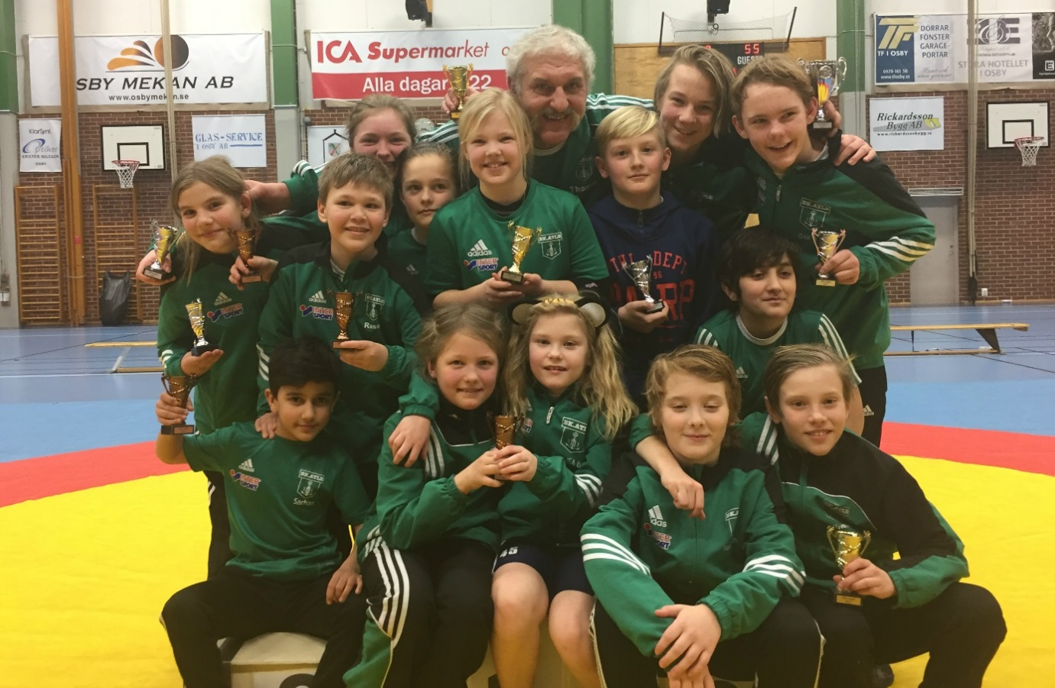
Thomas Werkström omgiven av ett gäng glada brottare.
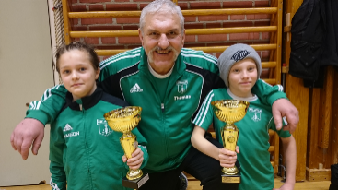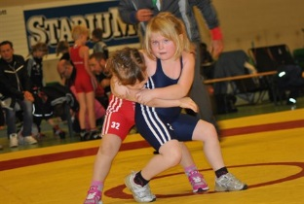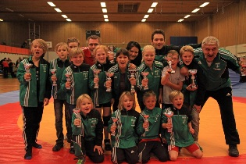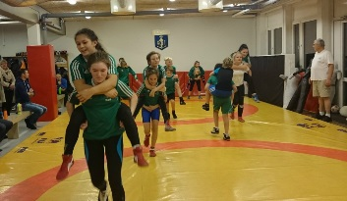
För mer information om BK Atle eller om brottning, se vår hemsida: www.laget.se/bkatle

